ГУАП

КАФЕДРА № 12

ОТЧЕТ   
ЗАЩИЩЕН С ОЦЕНКОЙ

ПРЕПОДАВАТЕЛЬ

|  |  |  |  |  |
| --- | --- | --- | --- | --- |
| Преподаватель |  |  |  | Кафтан Д.Ю. |
| должность, уч. степень, звание |  | подпись, дата |  | инициалы, фамилия |

|  |
| --- |
| ОТЧЕТ О ЛАБОРАТОРНОЙ РАБОТЕ |
|  |
| по курсу: |
| «ОИПД» |
|  |

РАБОТУ ВЫПОЛНИЛ

|  |  |  |  |  |  |
| --- | --- | --- | --- | --- | --- |
| СТУДЕНТ гр. № | C326 |  | 04.05.2024 |  | Рожина А.А. |
|  |  |  | подпись, дата |  | инициалы, фамилия |

Санкт-Петербург 2024

Тема работы: Циклы do..while и for на языке с#.

Цель работы: Приобретение практических навыков использования циклов в написании различных программ на данном языке.

Ход работы:

1) Написать программу с использованием цикла do..while, которая будет возводить введенное с клавиатуры число в степень n, степень тоже вводится с клавиатуры.

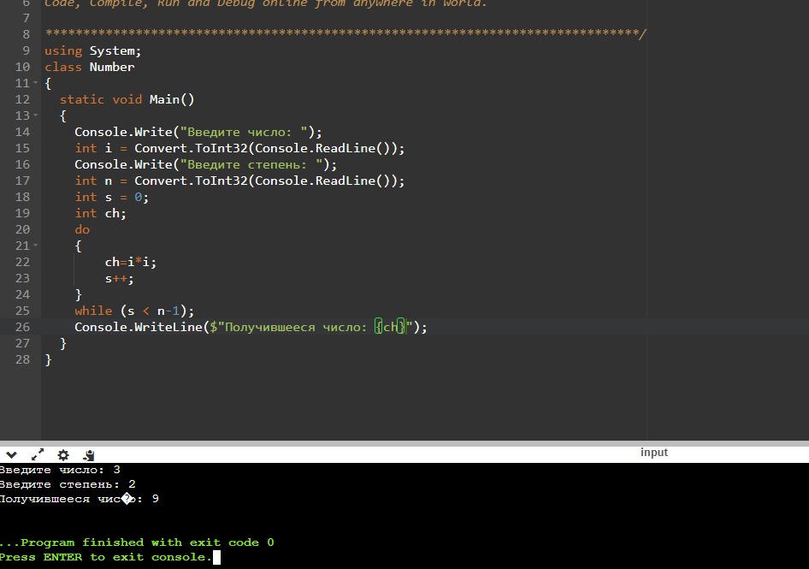

Рисунок 1 – Программа для первого задания и её вывод

2) Написать программу с использованием цикла for, в которую пользователь вводит сумму вклада и количество месяцев. А банк вычисляет конечную сумму вклада с учетом начисления процентов за каждый месяц. За каждый месяц банк начисляет к сумме вклада 7% от суммы.

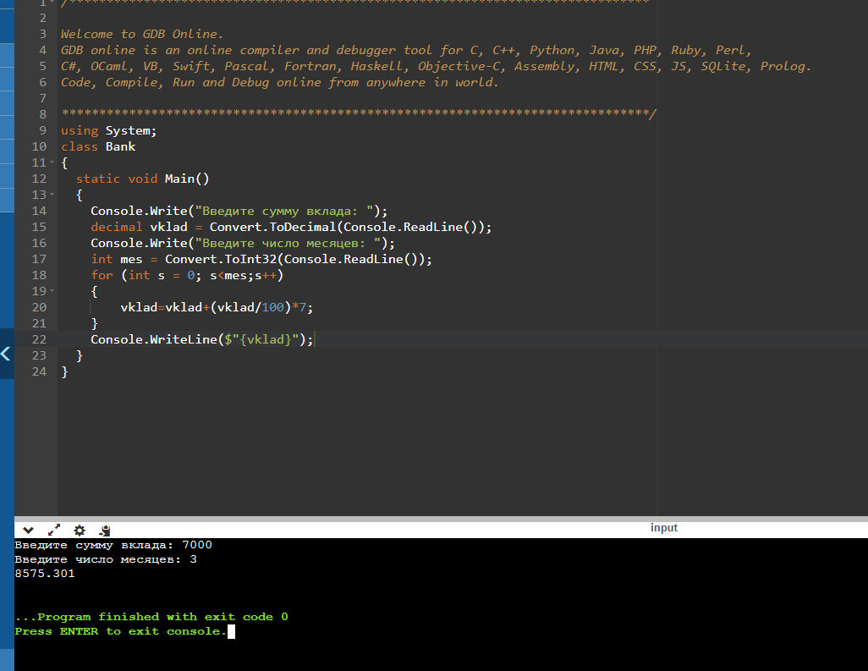

Рисунок 2 – Программа для второго задания и её вывод